МИНИСТЕРСТВО ЦИФРОВОГО РАЗВИТИЯ, СВЯЗИ И МАССОВЫХ КОММУНИКАЦИЙ РОССИЙСКОЙ ФЕДЕРАЦИИ

ФЕДЕРАЛЬНОЕ ГОСУДАРСТВЕННОЕ БЮДЖЕТНОЕ ОБРАЗОВАТЕЛЬНОЕ УЧРЕЖДЕНИЕ ВЫСШЕГО ОБРАЗОВАНИЯ

«СИБИРСКИЙ ГОСУДАРСТВЕННЫЙ УНИВЕРСИТЕТ ТЕЛЕКОММУНИКАЦИЙ И ИНФОРМАТИКИ»

КАФЕДРА ПРИКЛАДНОЙ МАТЕМАТИКИ И КИБЕРНЕТИКИ

**РАСЧЁТНО-ГРАФИЧЕСКАЯ РАБОТА**

**(САЙТ)**

по дисциплине «Интернет-технологии»

Тема: «Создание сайта магазина “V@MPIRE”»

Выполнил: студент группы ИС-142

Наумов А.А.

Проверил: старший преподаватель кафедры ПМиК

Бублей Е.Н.

Новосибирск – 2022

**Содержание**

1. Постановка задачи
2. Технологии
3. Структура проекта
4. Реализация
5. Заключение
6. Приложение. Экземпляры кода сайта

**Постановка задачи**

В реализуемом задании требуется создать собственный сайт любой тематики с использованием CMS (Wordpress/Joomla).

Требования:

1. Сайт должен состоять из 5 или более страниц
2. В сайте должны использоваться блочные структуры, фреймы, элементы JavaScript и прочее
3. Навигация по сайту всегда доступна через отдельный раздел меню. При клике мышкой — открывается выбранная страница
4. В оглавлении сайта каждый пункт (гиперссылка) должен быть оформлен картинкой
5. При наведении мышки на гиперссылку картинка должна меняться

**Технологии**

Работа реализована с помощью следующих технологий:

1. CMS Wordpress v6.1.1.
2. JavaScript
3. CSS 3
4. HTML 5
5. Тема «Twenty Twenty-Three» для Wordpress
6. Плагин «WooCommerce» для Wordpress
7. Плагин «Favicon» для Wordpress
8. Локальный сервер Laragon.

**Структура проекта**

Структура сайта и назначение разных страниц:

1. Главная страница — показывает название компании, посты с названиями брендов, рекомендуемый товар, меню отсылающую на ассортимент товаров, отзывы покупателей.
2. Корзина — если пустая, сообщает об этом и показывает кнопку, отсылающую в магазин.
3. Магазин — содержит список товаров с небольшой корзиной (синхронизирована с отдельной страницей корзины), отзывы пользователей.
4. Мой аккаунт — страница, которая содержит информацию о заказах, панель управления аккаунтом, адрес и детали профиля.
5. Оформление заказа— контактная форма для создания заказа, если товаров нет высвечивается сообщение, что корзина пуста и оформление не доступно, ниже есть кнопка, ссылающая в магазин.

**Программная реализация**

Установив тему «Twenty Twenty-Three», я создал шаблон для всех страниц в виде заголовка и подвала сайта. В заголовке содержится кликабельное название сайта и гиперссылки в виде меню на другие страницы сайта. Для каждой страницы я сделал своё уникальное содержание и подключил список товаров с помощью плагина WooCommerce. Корзина позволяет добавлять в себя товары и считать итоговую сумму. Wordpress уже включает в себя CSS и JavaScript элементы, благодаря плагинам, устанавливаемых на сайт. На главной странице имеются JavaScript-анимации для корзины. Контактная форма на странице с заказом отсылает сообщения в Wordpress и уведомляет автора о создании заказа. Их можно читать в консоли Wordpress. В подвале сайта указан автор и право авторства сайта. Так же на главной странице внизу добавил блок кода HTML с картинкой, через плагин написал css код для картинки и успешно использовал на сайте.

**Результат работы**

Результаты работы можно увидеть на следующих скриншотах:

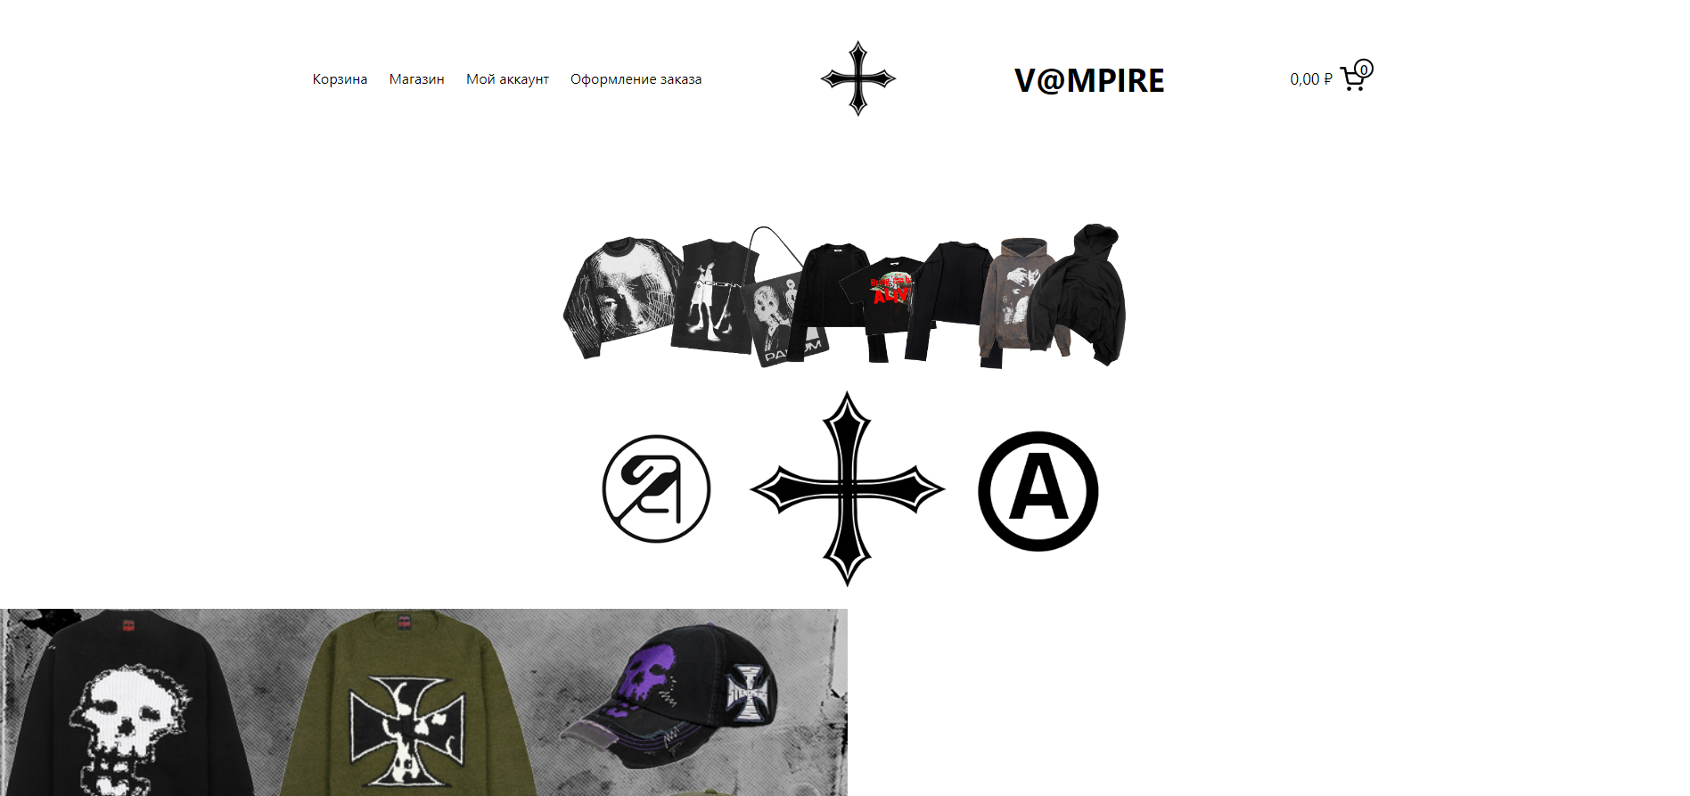

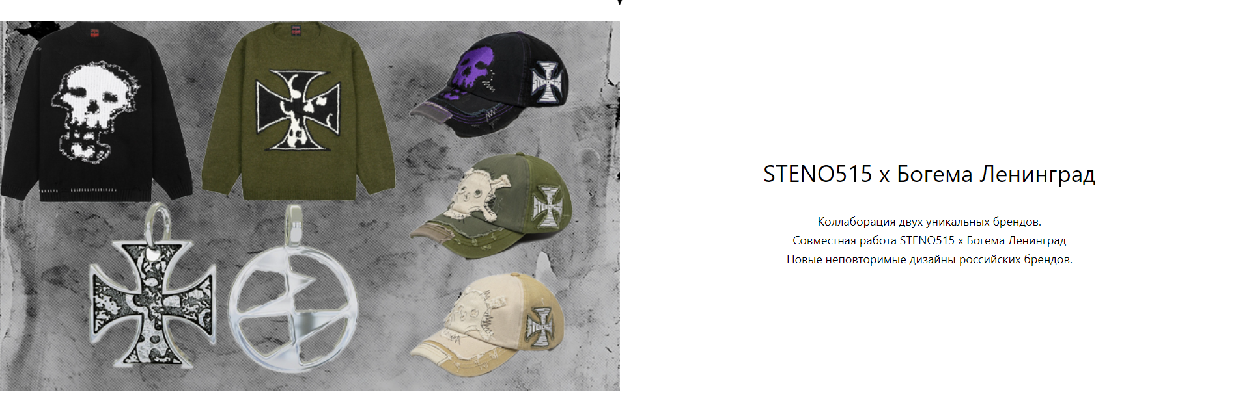 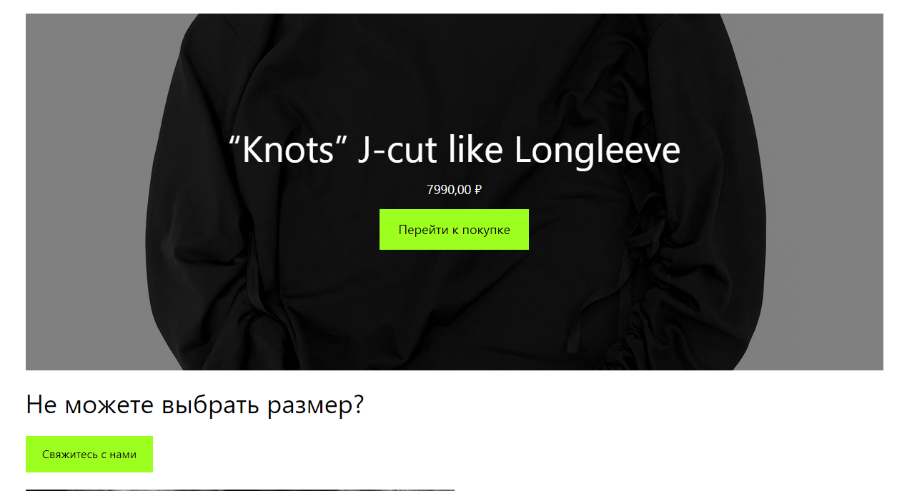 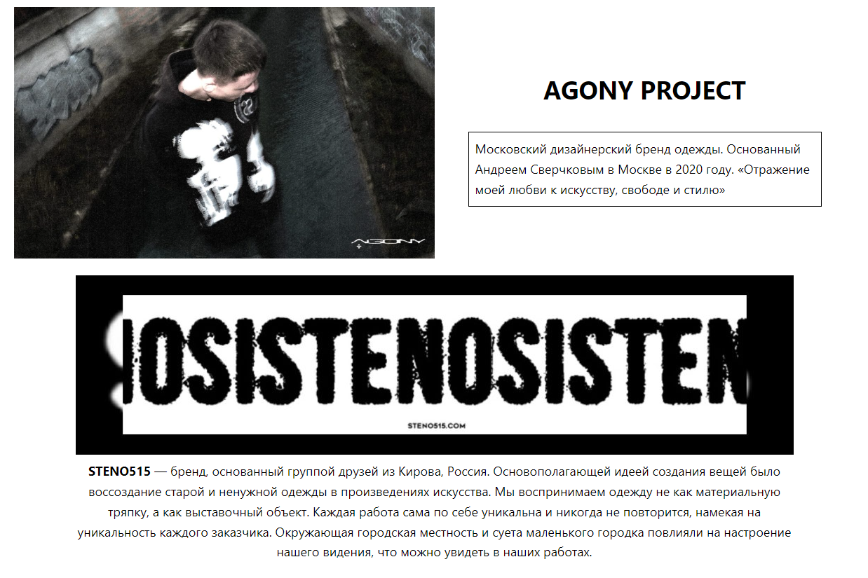 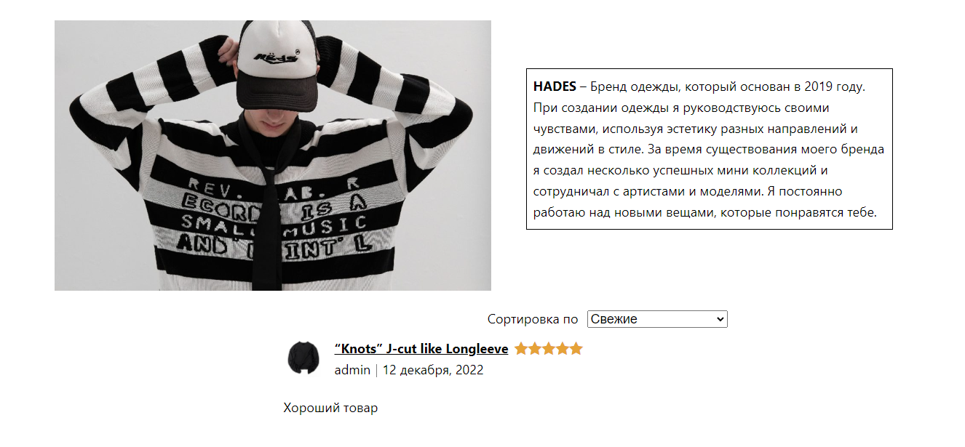  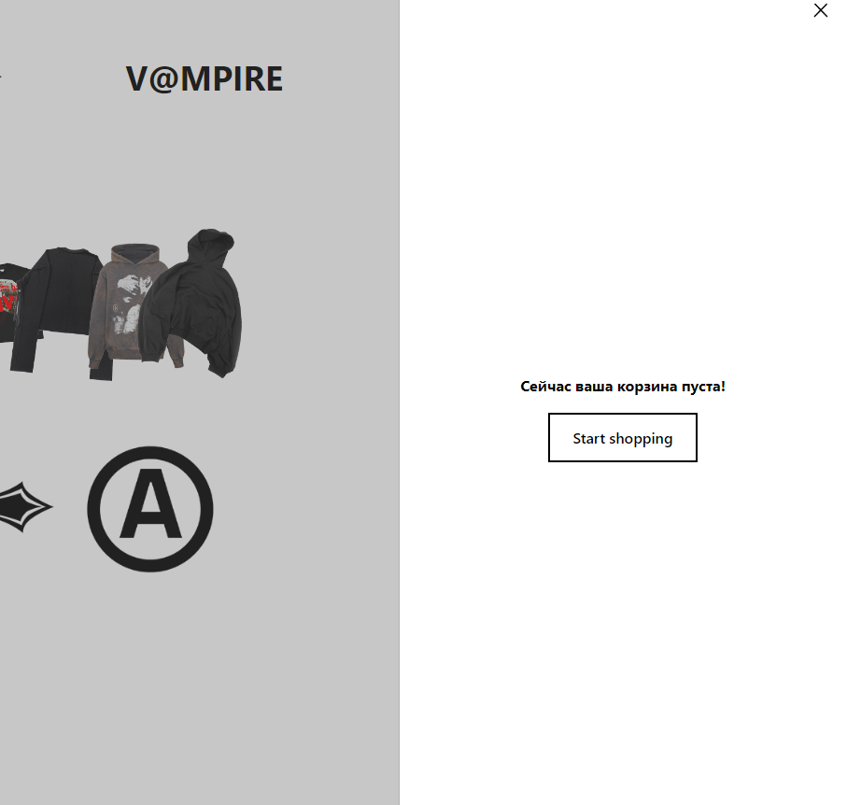  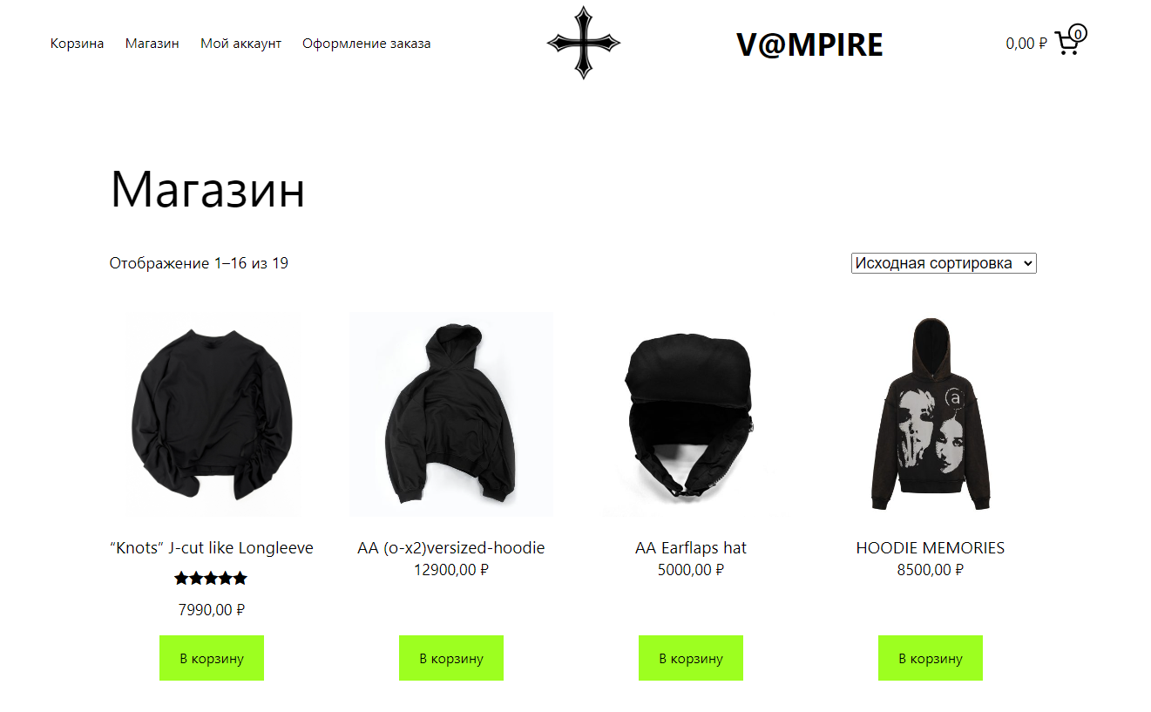 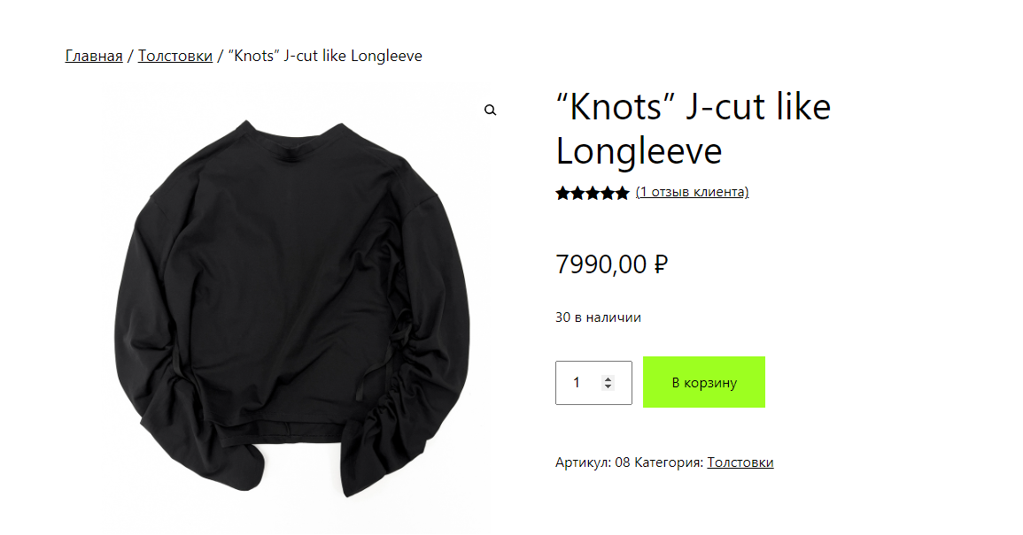 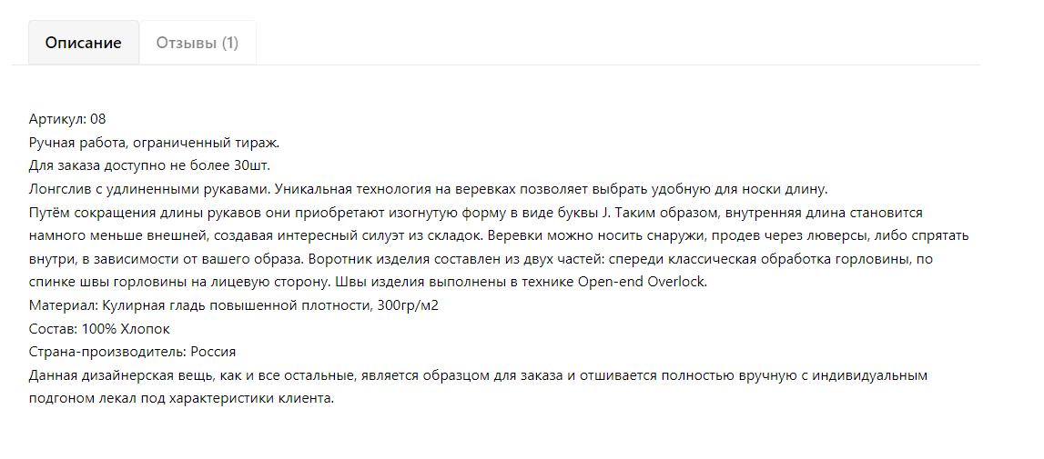 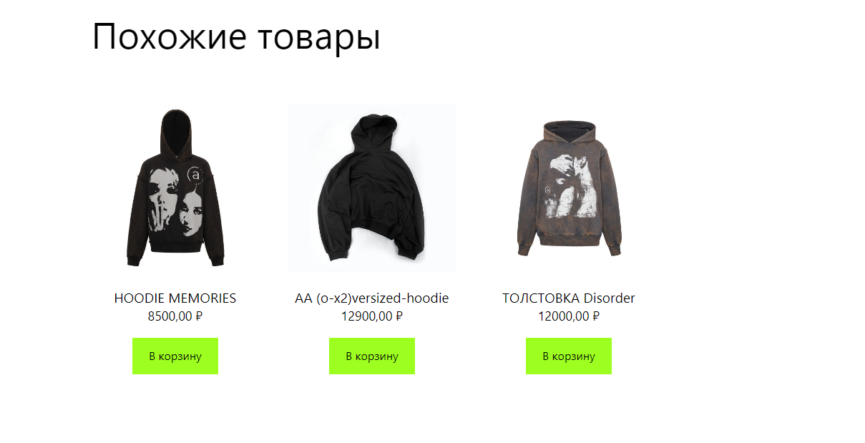 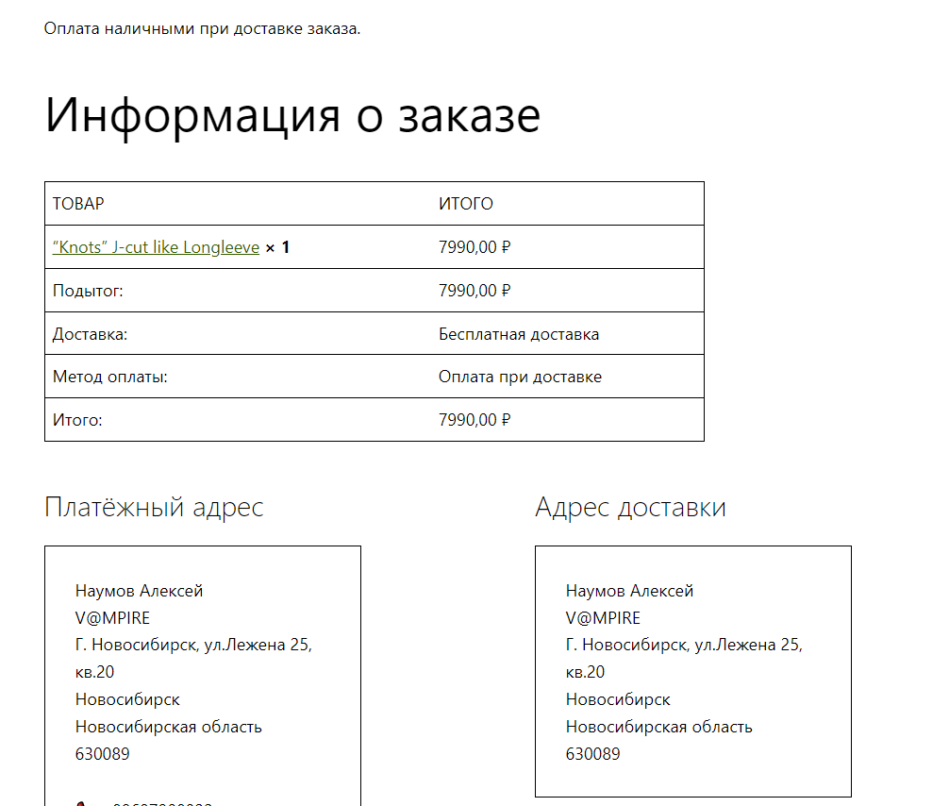 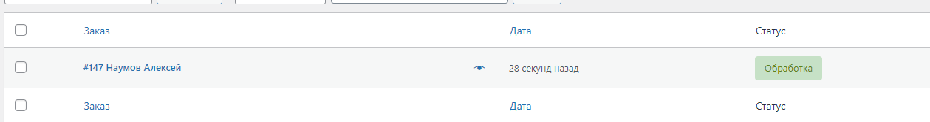

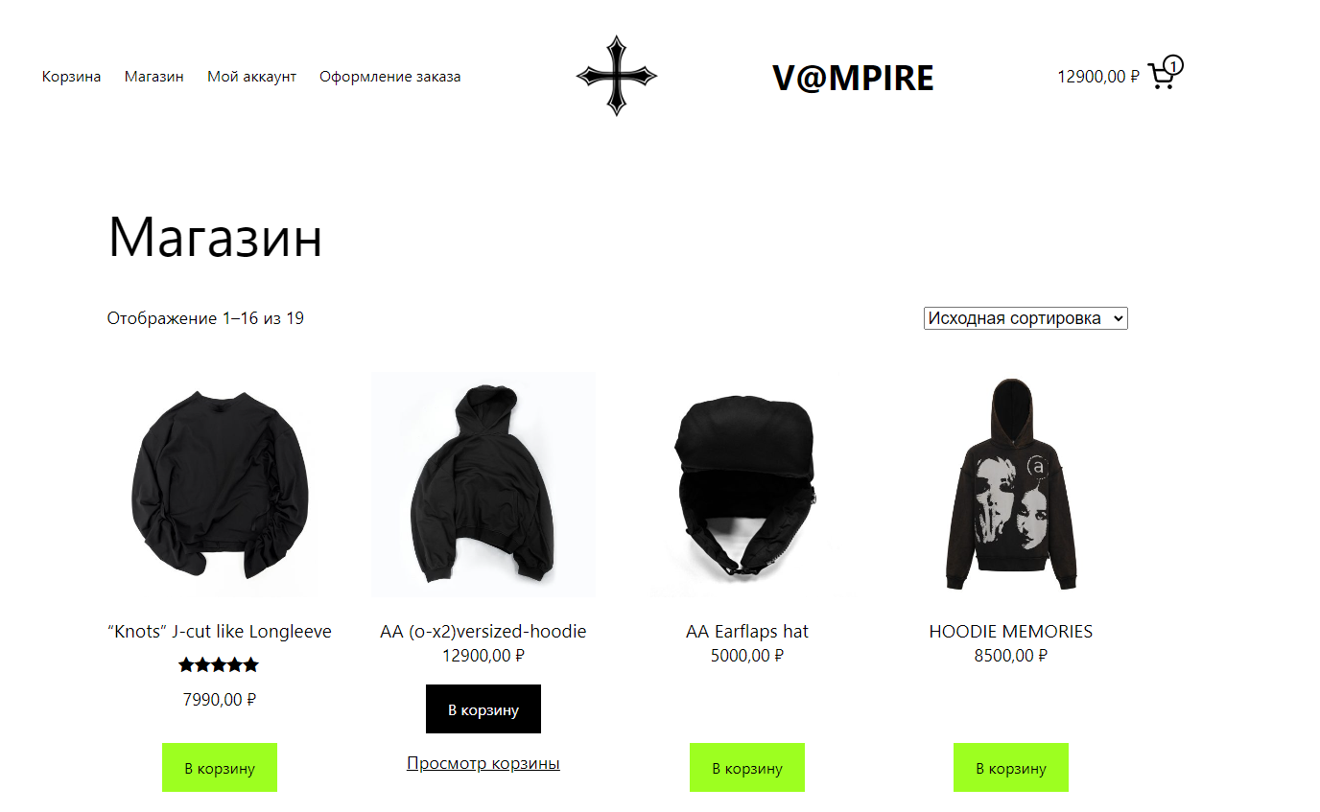

**Заключение**

Выполнив данную работу, я смог разработать собственный сайт с помощью CMS Wordpress, подключил нужные мне плагины и темы, работал с блочными структурами и настраивал стили и код сайта. Подключив рабочую корзину, я наполнил ассортимент товаров и создал контактную форму для его оформления. Для поддержки сайта использовался локальный сервер Laragon.

**Приложение. Экземпляры кода сайта**

